**ΦΡΟΥΤΑ ΚΑΙ ΛΑΧΑΝΙΚΑ ΤΗΣ ΑΝΟΙΞΗΣ**

**Βρες την φωνούλα που αρχίζει η κάθε εικόνα**

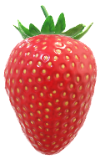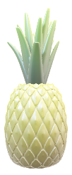

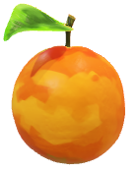

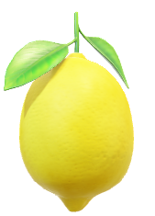

|  |  |
| --- | --- |
| φ | δ |
| π | μ |
| α | ο |

φράουλα πορτοκάλι ανανάς

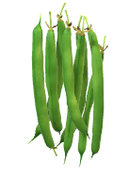

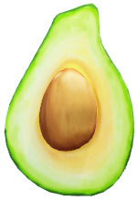

|  |  |
| --- | --- |
| α | ι |
| φ | θ |

|  |  |
| --- | --- |
| λ | ρ |

Λεμόνι αβοκάντο φασολάκια 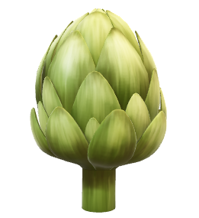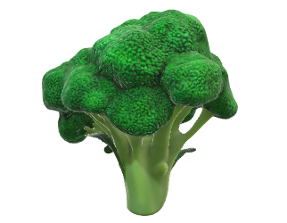

|  |  |
| --- | --- |
| μ | π |

|  |  |
| --- | --- |
| α | ο |

αγκινάρα μπρόκολο

΄**Ενωσε τις εικόνες με τις λέξεις**

|  |  |  |
| --- | --- | --- |
| Orange |  | ανανάς |
| Avocado  Plastic Lemon | φράουλα |
|  | φασολάκια |
| String beans | λεμόνι |
| Strawberry | αβοκάντο |
| Pineapple | πορτοκάλι |

**Σχημάτισε προτάσεις με τα φρούτα και τα λαχανικά**

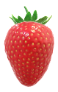

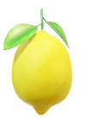

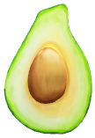

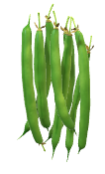

**___________________________________________________________**

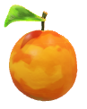

Pineapple

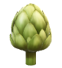

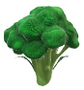

Κόψε και κόλλησε τα φρούτα και τα λαχανικά και φτιάξε μια νόστιμη ανοιξιάτικη φρουτοσαλάτα και σαλάτα.

|  |  |
| --- | --- |
| Orange | Broccoli |
| Avocado  Plastic Lemon | Artichoke |
|  | Pineapple |
| String beans | Strawberry |
| Wine Bottle | Energy Drink Bottle |

**Η ΑΝΟΙΞΙΑΤΙΚΗ ΦΡΟΥΤΟΣΑΛΑΤΑ ΚΑΙ ΣΑΛΑΤΑ ΜΟΥ**

|  |
| --- |
| Kitchen Spoon  Kitchen Spoon  Cylindrical Wooden Bowl  Kitchen SpoonKitchen Spoon  Cylindrical Wooden Bowl |